 | CENTRO EDUCACIONAL ESPAÇO INTEGRADO  Ensino Médio  Aluno (a): _______________________________________________________________  Série: Turma:_____ Data: _____________________  Disciplina: Professor(a): | NOTA:  _______

REVISÃO UERJ 2

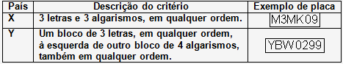
Questão 1. A tabela apresenta os critérios adotados por dois países para a formação de placas de automóveis. Em ambos os casos, podem ser utilizados quaisquer dos 10 algarismos de 0 a 9 e das 26 letras do alfabeto romano.

Considere o número máximo de placas distintas que podem ser confeccionadas no país X igual a n e no país Y igual a p. A razão corresponde $\frac{n}{p}$a:

a) 1 b) 2 c) 3 d) 6

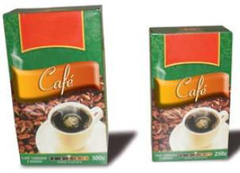
Questão 2. As figuras a seguir mostram dois pacotes de café em pó que têm a forma de paralelepípedos retângulos semelhantes. Se o volume do pacote maior é o dobro do volume do menor, a razão entre a medida da área total do maior pacote e a do menor é igual a:

a) $\sqrt[3]{3}$
b) $\sqrt[3]{4}$
c) $\sqrt{6}$
d) $\sqrt{8}$

Questão 3. Uma bola de beisebol é lançada de um ponto 0 e, em seguida, toca o solo nos pontos A e B, conforme representado no sistema de eixos ortogonais.

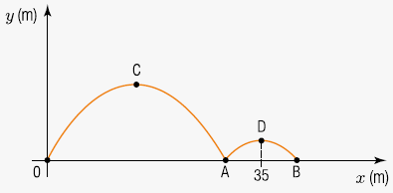

Durante sua trajetória, a bola descreve duas parábolas com vértices C e D. A equação de uma dessas parábolas é $y=−\frac{x^{2}}{\text{75}}+\frac{2x}{5}$. Se a abscissa de D é 35m, a distância do ponto 0 ao ponto B, em metros, é igual a:

a) 38 b) 40 c) 45 d) 50
Questão 4. Ao refazer seu calendário escolar para o segundo semestre, uma escola decidiu repor algumas aulas em exatamente 4 dos 9 sábados disponíveis nos meses de outubro e novembro de 2009, com a condição de que não fossem utilizados 4 sábados consecutivos.
Para atender às condições de reposição das aulas, o número total de conjuntos distintos que podem ser formados contendo 4 sábados é de:

a) 80 b) 96 c) 120 d) 126

Questão 5. Uma embalagem em forma de prisma octogonal regular contém uma pizza circular que tangencia as faces do prisma. Desprezando a espessura da pizza e do material usado na embalagem, a razão entre a medida do raio da pizza e a medida da aresta da base do prisma é igual a:
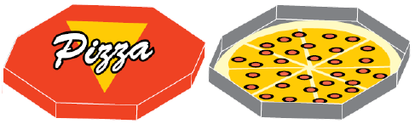
a) $2\sqrt{3}$ b) $\frac{3\sqrt{2}}{4}$
c) $\frac{\sqrt{2}+1}{2}$ d) $2\left(\sqrt{2}−1\right)$

Questão 6.Um quadrado ABCD de centro O está situado sobre um plano α. Esse plano contém o segmento OV, perpendicular a BC, conforme ilustra a imagem. Admita a rotação de centro O do segmento OV em um plano perpendicular ao plano a, como se observa nas imagens:

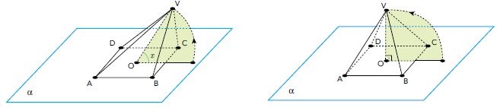

Considere as seguintes informações:
• o lado do quadrado ABCD e o segmento OV medem 1 metro;
• a rotação do segmento OV é de x radianos, sendo 0 < x ≤ $\frac{π}{2}$;
• x corresponde ao ângulo formado pelo segmento OV e o plano α;
• o volume da pirâmide ABCDV, em metros cúbicos, é igual a y.

O gráfico que melhor representa o volume y da pirâmide, em m³, em função do ângulo x, em radianos, é:

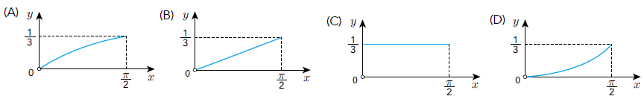

Questão 6. Em um escritório, há dois porta-lápis: o porta-lápis A com 10 lápis, dentre os quais 3 estão apontados, e o porta-lápis B com 9 lápis, dentre os quais 4 estão apontados.

Um funcionário retira um lápis qualquer ao acaso do porta-lápis A e o coloca no porta-lápis B. Novamente ao acaso, ele retira um lápis qualquer do porta-lápis B.
A probabilidade de que este último lápis retirado não tenha ponta é igual a:
(A) 0,64 (B) 0,57 (C) 0,52 (D) 0,42

